Внимание ГМО!
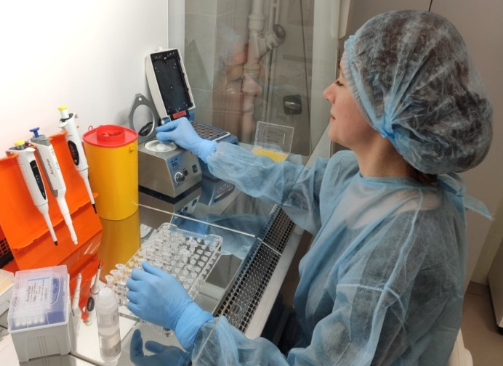
По данным Федеральной службы по ветеринарному и фитосанитарному надзору Управления по Красноярскому краю, Главное таможенное управление Китайской Народной Республики ввело временное ограничение на вывоз из России в Китай растительных масел с предприятий Орловской, Новосибирской областей и Алтайского края. Основанием явилось выявление в продукции незарегистрированных в Китае генно-инженерно-модифицированных организмов. В 2025-2026 годах на территории РФ зафиксированы случаи обнаружения ГМО в зерне и продуктах его переработки. Учитывая, что Алтайский край уже находится под действием экспортных ограничений, Красноярский край находится в повышенной зоне риска. Общие логистические цепочки, транзитное перемещение семян рапса и рапсового масла и другое создают условия для потенциального распространения незарегистрированных ГМО – линий.
Законом Российской Федерации от 30.12.2021 N 454-ФЗ «О семеноводстве» (статья 12) запрещено использовать при производстве семян сельскохозяйственных растений семена сельскохозяйственных растений, содержащие генно-инженерно-модифицированные организмы, за исключением посева (посадки) таких семян для проведения экспертиз и научных исследований.
Филиал ФГБУ «Россельхозцентр» по Красноярскому краю проводит испытания семян и зерна на содержание генно-инженерно-модифицированных организмов. Данное направление включено в область аккредитации испытательной лаборатории филиала. В 2025-2026 году в лаборатории прошли испытания 74 партии семян рапса ярового, предназначенного для посева в 2026 году из 14 муниципальных округов края, все партии рапса свободны от ГМО.
Использование отечественных сортов позволит хозяйствам снизить вероятность получения продукции с ГМО. Отечественные селекционеры при выведении сортов не используют ГМО линии, кроме того, отечественные сорта больше адаптированы к нашим условиям, проходят тщательный отбор и оценку на хозяйственную полезность.
Однако стоит отметить, что под отечественными сортами иногда в страну нелегально завозятся семена иностранных сортов и гибридов, а иногда происхождение семян вообще неизвестно. Поэтому сельхозтоваропроизводителю стоит проверять законность и правильность документов на партию при покупке семян и не лишним будет проверить семена на наличие ГМО.

